**Семинар:** **Социально-педагогическая поддержка обучающихся колледжа с трудностями в обучении, общении и в адаптации.**

10 января 2025 года в колледже прошел семинар на тему «Социально-педагогическая поддержка обучающихся колледжа с трудностями в обучении, общении и в адаптации». На семинаре, посвященном поддержке обучающихся, были рассмотрены ключевые аспекты работы психологической службы. Обсуждались основные проблемы, с которыми сталкиваются студенты: сложности в учебе, замкнутость, неуверенность в общении, а также трудности адаптации к новому ритму жизни.

Особое внимание уделялось практическим методам помощи, включая диагностику проблем, индивидуальную работу, групповые тренинги и наставничество.

Практическая часть семинара включала ролевую игру для руководителей учебных групп. Участники моделировали взаимодействие с родителями студентов, испытывающих стресс или депрессию. Ролевая игра помогла руководителям учебных групп:

* Отработать навыки эмпатии и активного слушания.
* Научиться эффективно обсуждать с родителями сложные темы.
* Получить рекомендации по поддержке студентов.

Семинар стал полезной площадкой для обмена опытом и развития профессиональных компетенций педагогов и руководителей учебных групп.

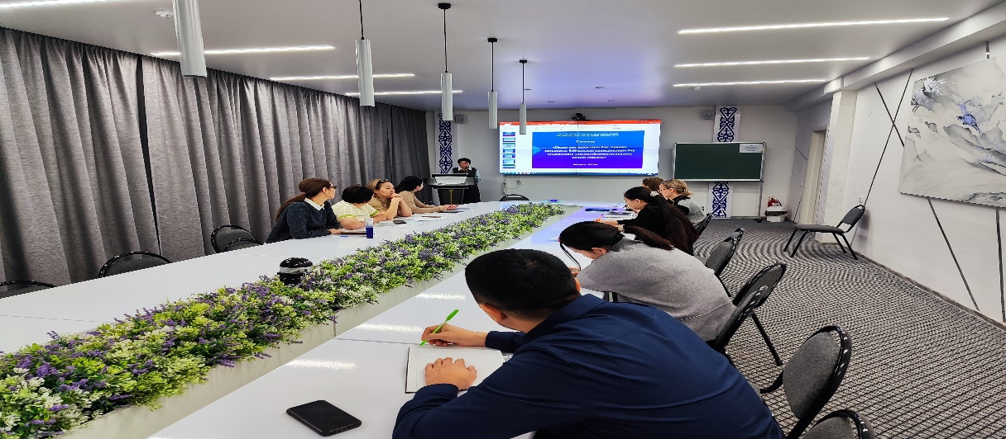

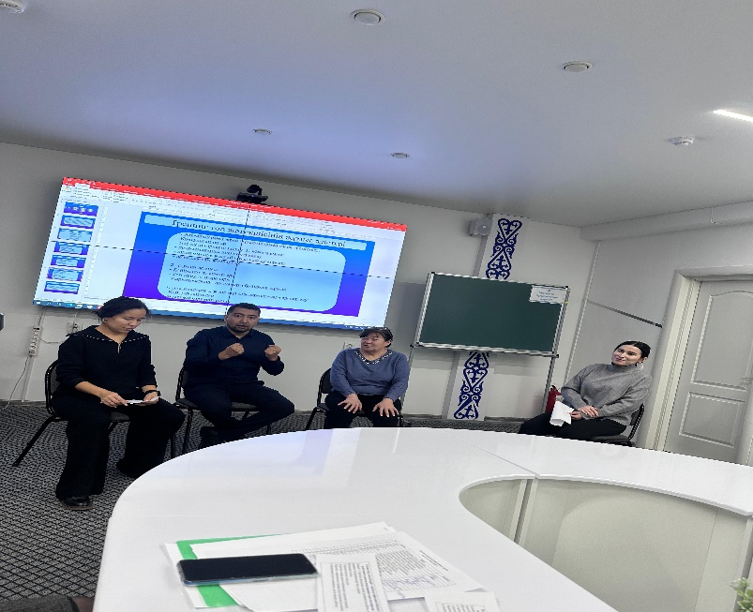

Социальный педагог Муратова Г.А.